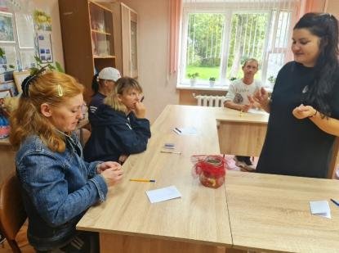
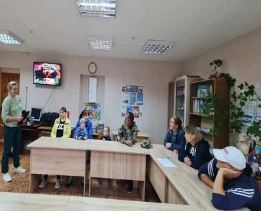
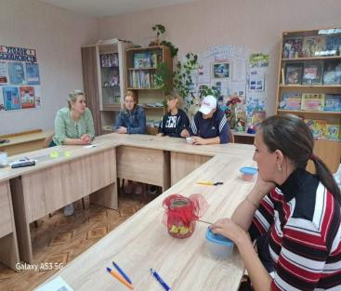
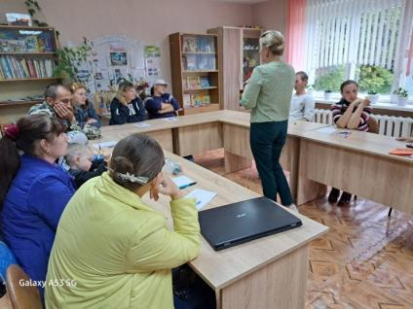
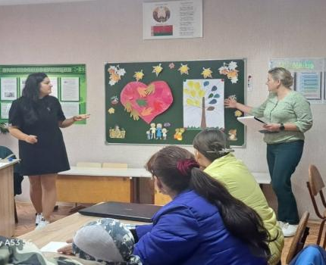
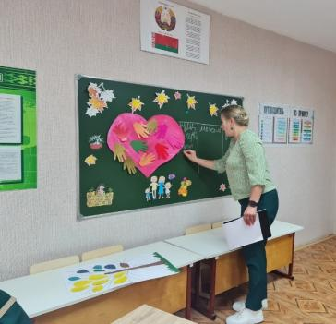
На базе ГУО "Бешенковичский районный социально-педагогический центр" состоялось заседание клубов "Родительский университет" и "Тепло семьи" по теме: " Ресурсы семьи: профилактика кризисных состояний". Занятие прошло в активном формате с использованием упражнений и практических заданий. На что обратить внимание, как помочь справиться с кризисной ситуацией, как использовать внешние и внутренние ресурсы, к кому и куда обратиться за помощью - об этом родители узнали на заседании, в формате общения и выполнения упражнений! Также все участники получили тематические буклеты! Ко Дню народного единства, который отмечается ежегодно 17 сентября, психологом ГУ "Территориальный центр социального обслуживания населения Бешенковичского района", Моторо Т.А. было представлено тематическое видео, а также рассказана история праздника.

